**Задача «Раскрывая семейные тайны»**

*Составитель: Епифанова И.А., учитель школы 197 г. Северск Томская обл.*

**Общая характеристика задачи**

Предмет: биология (общая биология)

Класс:10-11

Цель задачи: Задача построена на основе материала, предложенного

программой базового и углубленного уровня учащимся 10-11 классов, для закрепления материала о группах крови и возможных мутациях.

Действия учащихся: Данная задача может быть использована как контрольная

задача для проверки знаний по данной теме, что предполагает обобщение и применение ранее полученных знаний учащимися.

Задача ориентирована на преодоление дефицитов, таких как:

• переводить один вид текста в другой (от словесного

описания к составлению схемы);

• работать с составными текстами (сопоставлять, сравнивать, делать

заключение);

• при решении задачи неоднократно возвращаться к ее условию;

• умение решать задачи на дигибридное скрещивание;

• привлекать личный опыт, известные знания для решения поставленной

задачи.

Использованные источники:

• Сивоглазов В.И., Агафонова И.Б., Захарова Е.Т. Биология. Общая биология. Базовый уровень. 10-11 класс. – М., Дрофа, 2010

• Крестьянинов В.Ю., Вайнер Г.Б. сборник задач по генетике с решением. – Лицей, 2006

• Сонин Н.И., Сапин М.Р. Биология человека. 8 класс. - М., 2000.

• Рисунки из Интернета

**Текст задачи**

В суде слушается дело женщины М, имеющей II группу крови, о взыскании алиментов с мужчины Х, имеющего IV группу крови. В обосновании искового заявления женщина утверждала, что мужчина Х является отцом ее ребенка на основании того, что при рождении у ребенка, имеющего I группу крови, обнаружили редкое генетическое заболевание – серповидноклеточную анемию. Двое других детей (мальчик и девочка) в семье здоровы. Данного заболевания, по утверждению женщины, никто из ее родных не имел, а вот у мужчины Х, хотя сам он здоров, подобным заболеванием страдал отец.

Из справки: Серповидноклеточная анемия — это наследственное заболевание, связанное с таким нарушением строения белка гемоглобина, при котором он приобретает особое кристаллическое строение. Форма гемоглобина больных — так называемый [гемоглобин](https://ru.wikipedia.org/wiki/%D0%93%D0%B5%D0%BC%D0%BE%D0%B3%D0%BB%D0%BE%D0%B1%D0%B8%D0%BD_S) S. [Эритроциты](https://ru.wikipedia.org/wiki/%D0%AD%D1%80%D0%B8%D1%82%D1%80%D0%BE%D1%86%D0%B8%D1%82), несущие гемоглобин S вместо нормального [гемоглобина А](https://ru.wikipedia.org/wiki/%D0%93%D0%B5%D0%BC%D0%BE%D0%B3%D0%BB%D0%BE%D0%B1%D0%B8%D0%BD_%D0%90), под микроскопом имеют характерную серпообразную форму (форму серпа), за что эта форма заболевания и получила название серповидноклеточной анемии.

Заболевание связано с мутацией гена HBB, кодирующего β-цепь основной разновидности взрослого гемоглобина, гемоглобина А (HbA), вследствие чего синтезируется аномальный гемоглобин S, в молекуле которого вместо глутаминовой кислоты в шестом положении β-цепи находится валин. В условиях гипоксии гемоглобин S полимеризуется и образует длинные тяжи, в результате чего эритроциты приобретают серповидную форму.

Серповидноклеточная анемия наследуется по аутосомно-рецессивному типу (с неполным доминированием по фенотипу). У носителей, гетерозиготных по гену серповидноклеточной анемии, в эритроцитах присутствует примерно в равных количествах гемоглобин S и гемоглобин А, то есть наблюдается кодоминирование. При этом в нормальных условиях у носителей симптомы практически никогда не возникают, и серповидные эритроциты выявляются случайно при лабораторном исследовании крови.

**Задание 1.**

Может ли в случае необходимости мать стать донором для своего больного ребенка? Ответ поясните.

**Задание 2.**

Выберите три верных утверждения о группах крови:

1. Группы крови человека – наследственный фактор (признак), который передается по наследству по определенным законам.
2. Носителя группы крови 0 с отрицательным резус-фактором называют универсальным донором, поскольку его эритроциты подходят для всех пациентов.
3. Группа крови может меняться в течение жизни.
4. Генотип человека с III группой крови IAIB
5. Принадлежность к той или иной группе крови не зависит ни от расы, ни от национальности.
6. Резус-фактор наследуется по аутосомно-рецессивному типу наследования.

**Задание 3.**

Известно, что серповидноклеточная анемия – это результат генной мутации. Однако, существуют и другие виды мутаций, затрагивающих наследственный материал. Соотнесите различные примеры мутаций с их видом:

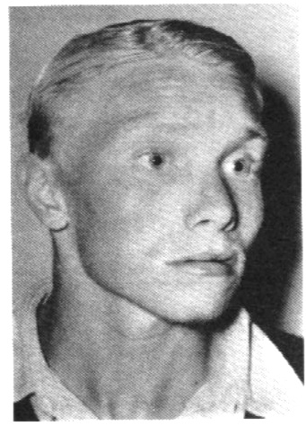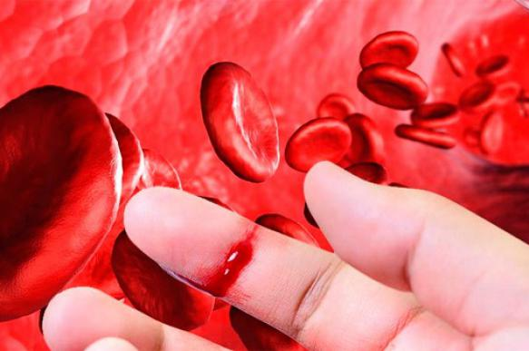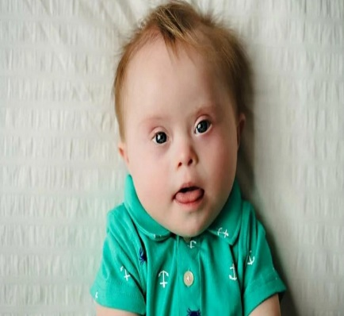

1. 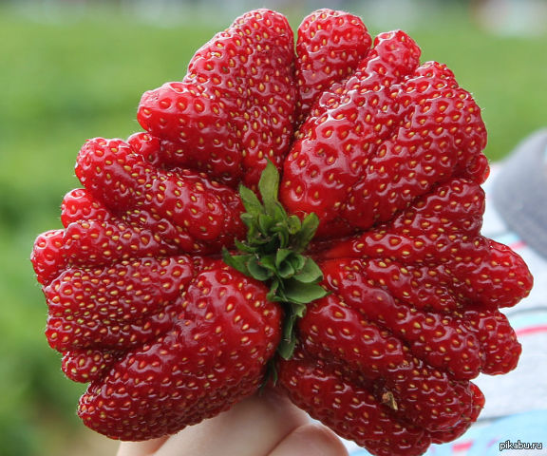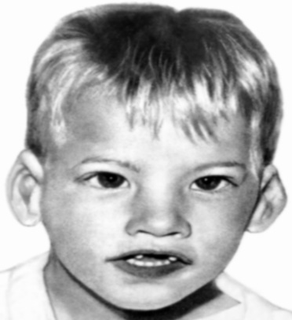фенилкетонурия 2. Синдром Дауна 3. гемофилия

4. Синдром «кошачьего» крика 5. полиплоидия

Виды мутаций: А. геномные

Б. генные

С. хромосомные

**Задание 4.**

Удовлетворит ли суд иск женщины М о взыскании алиментов с мужчины Х? Приведите веские аргументы (решите предложенную задачу).

**Задание 5.**

На основании представленных в иске данных составьте предполагаемую родословную больного ребенка.

**Лист ответов**

**Задание 1.**

Деятельность: высказать предположение и обосновать его.

Ответ: мать не сможет стать донором для своего больного ребенка, так как он имеет I (0) группу и в его крови имеются антитела, которые будут бороться против антигена А, содержащегося в крови матери (II) группы.

Критерии ответа:

Дан верный ответ и приведено обоснование – 2 балла

Дан верный ответ, но не приведено обоснование – 1 балл

Ответ неверный – 0 баллов

**Задание 2.**

Деятельность: поиск верных утверждений на основании полученных ранее знаний

Ответ: верные утверждения – 125

Критерии ответа:

Выбраны три верных утверждения – 2 балла

Допущена 1 ошибка – 1 балл

Допущено более одной ошибки – 0 баллов

**Задание 3.**

Деятельность: сопоставление видов заболеваний, приведенных на картинках видам мутаций

Ответ: А – 25

Б – 13

С – 4

Критерии ответа:

Верно соотнесены все примеры заболеваний с видами мутаций – 2 балла

Допущена 1 ошибка – 1 балл

Допущено более одной ошибки – 0 баллов

**Задание 4.**

Деятельность: решение генетической задачи на дигибридное скрещивание (кодоминирование и аутосомное наследование признака)

Ответ: мать имеет II группу крови, значит ее генотип может быть IАIА (гомозигота) или IАi0 (гетерозигота). Отец имеет IV группу крови, значит его генотип IАIB. Рассмотрим два варианта решения данной задачи:

1 вариант. P IАIА  x IАIB 2 вариант. P IАi0 x IАIB

II IV II IV

G: IА IА IB  G: IА i0 IА IB

F: IАIА – II группа F: IАIА – II группа

IАIB – IV группа IАIB – IV группа

IАi0 – II группа

IBi0 - III группа

Вывод: ребенок с I группой крови у данной пары родиться не может, значит иск женщины М к мужчине Х удовлетворен не будет.

Критерии ответа:

Составлены схемы скрещивания. Определены все возможные генотипы и фенотипы родителей и потомства в каждом скрещивании – 3 балла

Ответ включает в себя два из названных выше элементов и не содержит биологических ошибок ИЛИ ответ включает в себя три названных выше элемента, но содержит биологические ошибки – 2 балла

Ответ включает в себя один из названных выше элементов и не содержит биологических ошибок, ИЛИ ответ включает в себя два из названных выше элементов, но содержит биологические ошибки – 1 балл

Ответ неправильный – 0 баллов

**Задание 5.**

Деятельность: перевод одной формы текста (словесный) в другую (схема)

Ответ: Редкое заболевание крови, обнаруженное у ребенка (серповидноклеточная анемия), наследуется как рецессивный аутосомный признак, значит генотип ребенка – аа. Поскольку мужчина Х здоров, а его отец болен, возможный генотип мужчины – Аа. Так как ребенок наследует один ген от отца, а другой от матери, значит генотип матери также Аа, то есть и мужчина, и женщина являются носителями данного гена, хотя фенотипически болезнь не проявляется. Как утверждала женщина, в ее семье никто не страдал данным заболеванием, однако возможно кто-то из ее родителей также являлся носителем данного гена. Составляем предполагаемую родословную больного ребенка:

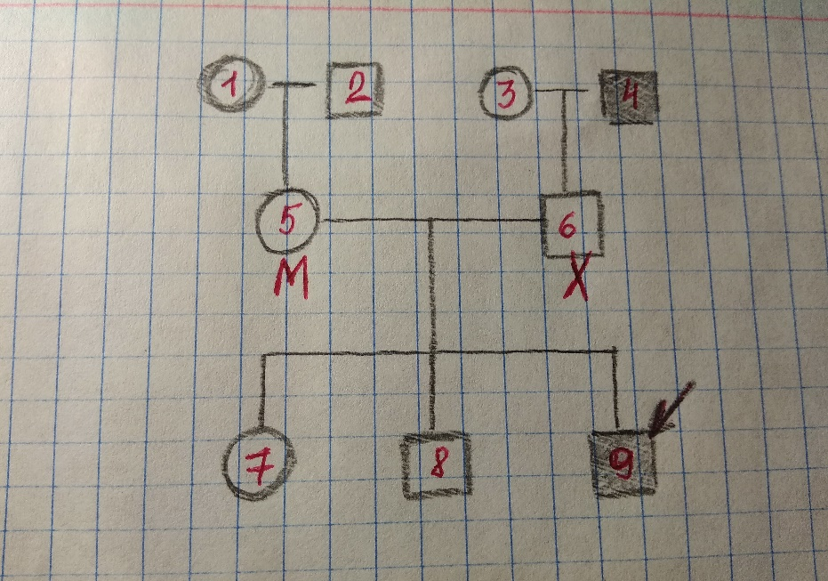

Генотип больного ребенка (9) – аа

Генотип матери (женщина М) – Аа

Генотип предполагаемого отца (мужчина Х) – Аа

Генотип больного отца мужчины Х (4) – аа

Генотипы родителей женщины М (1,2) – АА и Аа

Критерии ответа:

Верно составлена схема предполагаемой родословной больного ребенка, указаны генотипы всех возможных родственников – 2 балла

Верно составлена схема родословной, но указаны не все генотипы участников – 1 балл

Не указаны генотипы участников или схема составлена неверно – 0 баллов